СЭД-2023-299-01-01-05.С-16

Об установлении расходного обязательства Пермского муниципального округа

по благоустройству и озеленению административного центра Пермского муниципального округа

16.01.2023

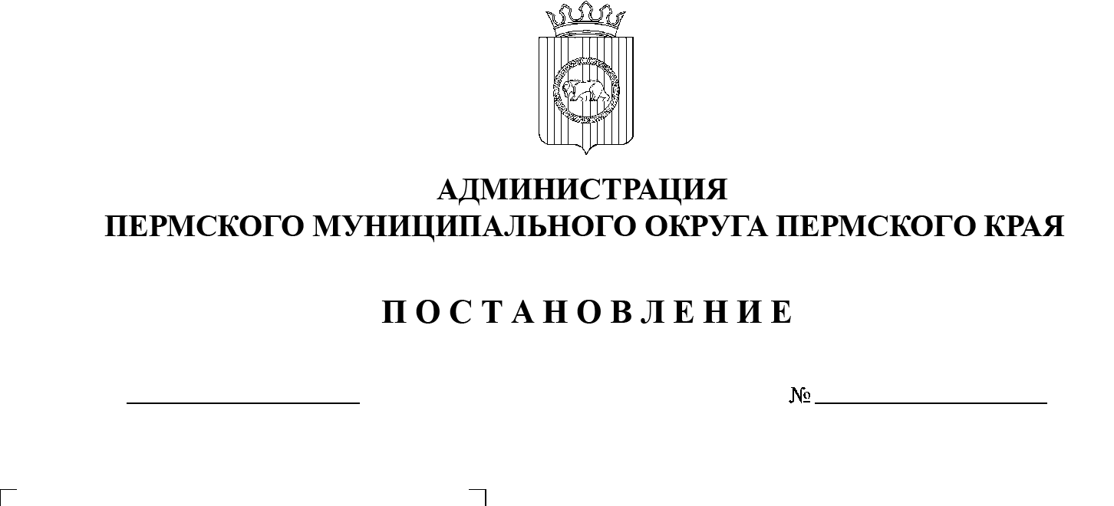В соответствии со статьей 86 Бюджетного кодекса Российской Федерации, с пунктом 3 части 1 статьи 17 Федерального закона от 06 октября 2003 г. № 131-ФЗ «Об общих принципах организации местного самоуправления в Российской Федерации», пунктом 6 части 2 статьи 30 Устава Пермского муниципального округа Пермского края

администрация Пермского муниципального округа ПОСТАНОВЛЯЕТ:

1. Установить, что расходы по благоустройству и озеленению административного центра Пермского муниципального округа являются расходным обязательством Пермского муниципального округа.

Административный центр Пермского муниципального округа включает в   себя з**емельные участки с кадастровыми номерами** [59:01:4613886:53](https://egrp365.org/reestr?egrp=59:01:4613886:53),[59:01:4613886:71](https://egrp365.org/reestr?egrp=59:01:4613886:71),[59:01:4613886:74](https://egrp365.org/reestr?egrp=59:01:4613886:74),[59:01:4613905:137](https://egrp365.org/reestr?egrp=59:01:4613905:137).

1. Включить в реестр расходных обязательств Пермского муниципального округа расходы, указанные в пункте 1 настоящего постановления.
2. Определить следующие направления расходования средств по    благоустройству и озеленению административного центра Пермского муниципального округа:

-  озеленение административного центра Пермского муниципального округа;

-  благоустройство территории административного центра.

4.  Формирование расходов на благоустройство и озеленение административного центра Пермского муниципального округа, указанных в пункте 3 настоящего постановления, осуществляется исходя из фактических расходов текущего финансового года с учетом прогнозируемого индекса дефлятора.

5.  Финансирование расходов, указанных в пункте 1 настоящего постановления, производится за счет средств бюджета Пермского муниципального округа в пределах бюджетных ассигнований и лимитов бюджетных обязательств в соответствии с решением Думы Пермского муниципального округа о бюджете Пермского муниципального округа на очередной год и плановый период.

6.  Расходование средств бюджета Пермского муниципального округа осуществляется на основании муниципальных контрактов, договоров, соглашений, заключенных в соответствии с Федеральным законом от 05 апреля 2013 г. № 44-ФЗ «О контрактной системе в сфере закупок товаров, работ, услуг для обеспечения государственных и муниципальных нужд».

7.  Распорядителем средств бюджета Пермского муниципального округа, до которого в соответствии с бюджетным законодательством Российской Федерации как получателя бюджетных средств доведены в установленном порядке лимиты бюджетных обязательств на соответствующий финансовый год и плановый период, является муниципальное казенное учреждение «Управление по обеспечению деятельности органов местного самоуправления и муниципальных казенных учреждений Пермского муниципального округа».

8.  Признать утратившими силу постановления администрации Пермского муниципального района:

от 30 декабря 2016 г. № 773 «Об установлении расходного обязательства Пермского муниципального района по благоустройству и озеленению административного центра Пермского муниципального района»;

от 01 декабря 2014 г. № 5055 «Об установлении расходного обязательства Пермского муниципального района по благоустройству территории административного центра Пермского муниципального района»;

от 02 ноября 2015 г. № 1396 «О внесении изменений в постановление администрации Пермского муниципального района от 01.12.2014 № 5055 «Об   установлении расходного обязательства Пермского муниципального района по благоустройству территории административного центра Пермского муниципального района».

9.  Настоящее постановление опубликовать в информационном бюллетене муниципального образования «Пермский муниципальный округ» и   разместить на официальном сайте Пермского муниципального округа в информационно-телекоммуникационной сети Интернет (www.permraion.ru).

10.  Настоящее постановление вступает в силу со дня его подписания и распространяется на правоотношения, возникшие с 01 января 2023 г.

11.  Контроль за исполнением постановления возложить на заместителя главы администрации Пермского муниципального округа Пермского края, руководителя аппарата администрации Пермского муниципального округа Пермского края Ермакова С.В.

Глава муниципального округа В.Ю. Цветов